Spectroscopie uv-visible
Généralités:
La couleur d’un objet éclairé en lumière blanche correspond aux radiations qu’il n’absorbe pas et qu’il transmet, quand il est transparent, ou qu’il diffuse, quand il est opaque.
Quand une solution devient plus opaque, cela signifie qu'elle absorbe plus de lumière visible. Une des techniques analytiques les plus utilisées en chimie consiste à placer une solution dont la concentration est inconnue dans un spectrophotomètre—une appareil qui mesure l'absorbance de la solution. L'absorbance a une valeur comprise entre 0 et 1. Une absorbance de zéro signifie que la lumière passe totalement à travers la solution (la solution est totalement transparente), et une absorbance de 1 signifie qu'aucune lumière ne passe à travers la solution (la solution est totalement opaque). L'absorbance est reliée à la concentration du composé coloré en solution par la loi de Beer-Lambert : A=ECL
Où A est l'absorbance (une quantité sans unité), ϵ est le coefficient d'absorption molaire (une constante unique pour chaque composé, donnée en unités de L mol-1cm-1
L, est la longueur du trajet optique dans la solution en cm, C est la concentration molaire de la solution mol/L
Principe
Quand un atome absorbe un photon UV-visible, l'énergie de ce photon peut exciter un des électrons de cet atome vers un niveau d'énergie supérieur.
Ce déplacement de l'électron depuis un niveau d'énergie inférieur vers un niveau d'énergie supérieur, ou vice-versa, est appelé une transition.
Pour qu'une transition ait lieu, il faut que l'énergie du photon absorbé soit supérieure ou égale à la différence d'énergie entre les 2 niveaux.
Quand l'électron est dans un état excité, il est alors dans une situation plus instable que lorsqu'il était dans sont état fondamental.
L'électron va ainsi rapidement retomber dans un état d'énergie inférieur et ce faisant, il émet un photon avec une énergie égale à la différence des niveaux d'énergie
les photons de domaine UV-VVisible mettent en jeu des énergies de l’ordre de la centaine de kJ mol-1 , d’environ 600 kJ mol-1 pour 200 nm à 150 kJ mol-1 pour 800 nm.
Ces énergies sont susceptibles de provoquer des transitions électroniques entre OM de la couche de valence.
Elles sont insuffisantes pour l’excitation les électrons de « cœur » c’est-à-dire des couches atomiques internes (ex. 1s du carbone) qui requiert l’énergie des rayons X
Un spectre UV-visible apporte des informations sur la délocalisation des électrons dans les molécules. On y reporte l’absorbance A en fonction de la longueur d’onde Plus une molécule présente une délocalisation électronique importante, plus la longueur d’onde d’absorption maximale se déplace vers les longueurs d’onde plus grandes, se déplaçant alors de l’UV vers le visible.
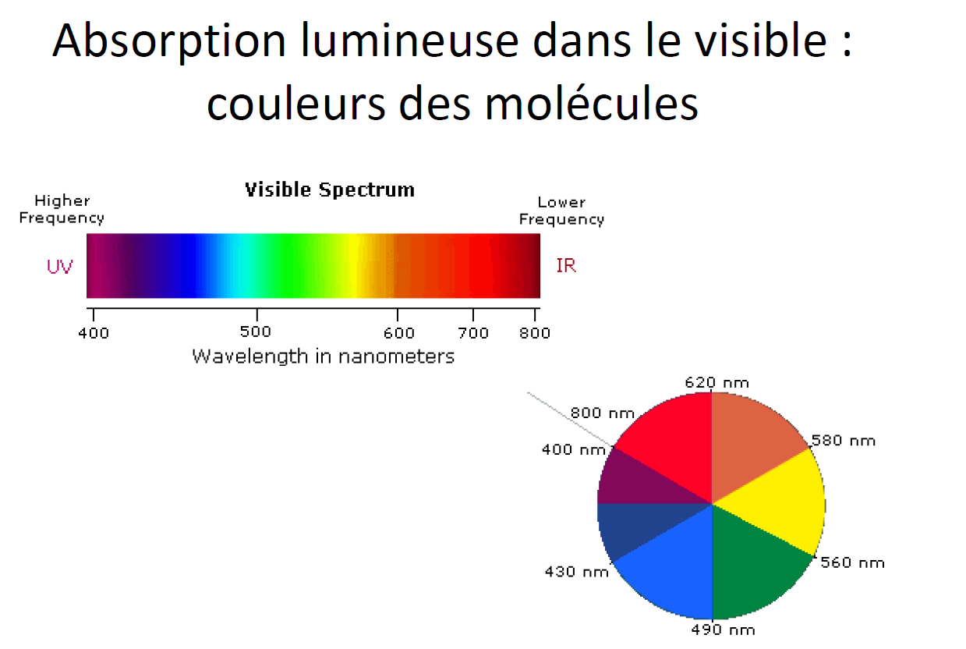
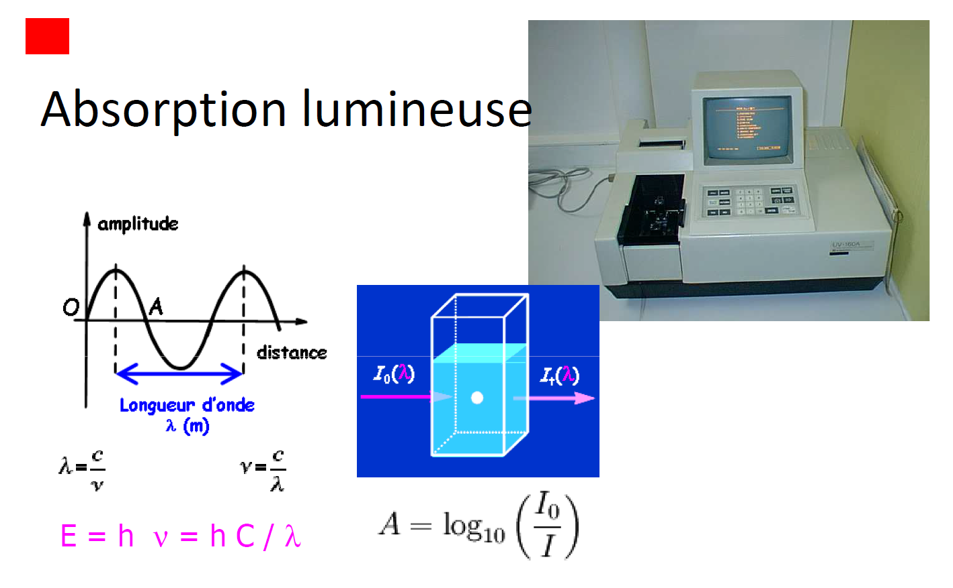
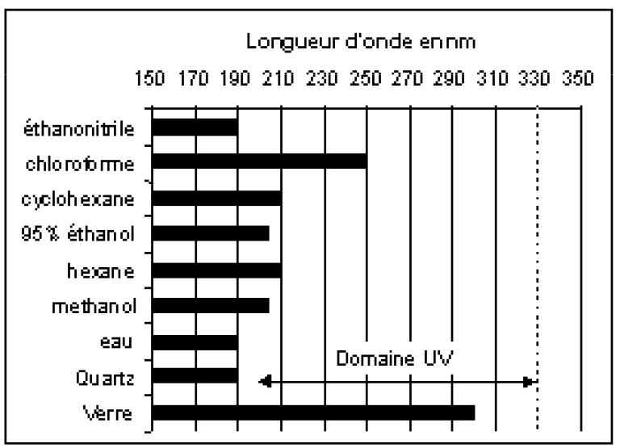
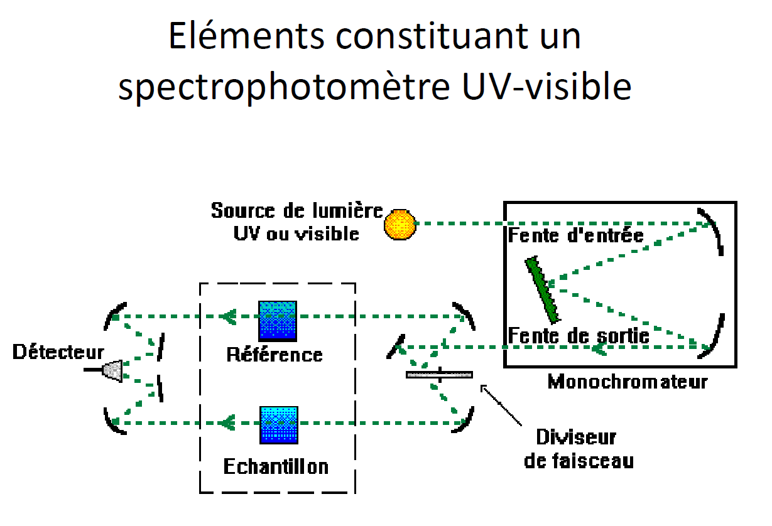

La fluorescence
Le principe de la fluorescence
L’énergie E d’un photon fait passer un électron d’un état basal à un état excité.
Il perd un peu d’énergie sous différentes formes (radiation, conversion interne,...) avant de retrouver son état de repos en libérant l’énergie restante sous forme d’un photon.
Ainsi, le photon libéré est moins énergétique que le photon incident.
D’après la loi de Planck, la longueur d’onde (couleur) est inversement proportionnelle à l’énergie. Le photon émis a ainsi une plus grande longueur d’onde que le photon incident.
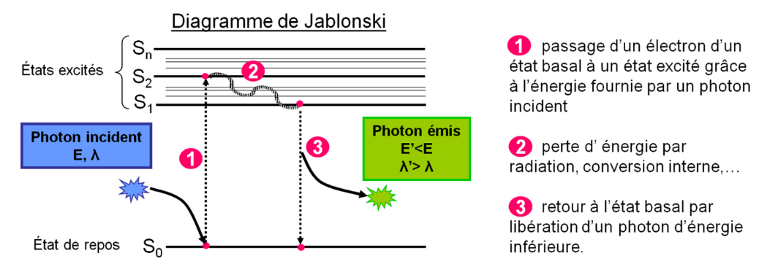
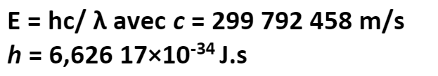

La spectrométrie d`absorption atomique (AAS)

La spectrométrie d`absorption atomique (AAS) est une technique qui étudie les absorptions de lumière par l'atome libre. C’est une des principales techniques mettant en jeu la spectroscopie ou spectrométrie atomique dans le domaine UV-visible utilisée en analyse chimique.
Elle permet de doser plus de soixante-dix éléments chimiques (métaux et non-métaux) du tableau de Mendeleïev. Les applications sont nombreuses étant donné qu'on atteint couramment des concentrations inférieures au mg/L (ppm)
Principe
L’absorption atomique de flamme est une méthode qui permet de doser essentiellement les métaux en solution. Cette méthode d'analyse élémentaire impose que la mesure soit faite à partir d’un analyte (élément à doser) transformé à l`état d`atomes libres. L’échantillon est porté à une température de 2000 à 3000 degrés pour que les combinaisons chimiques dans lesquelles les éléments sont engagés soient détruites.
La spectrométrie d`absorption atomique est basée sur la théorie de la quantification de l’énergie de l'atome. Celui-ci voit son énergie varier au cours d'un passage d'un de ses électrons d'une orbite électronique à une autre : E = h. ν où h est la constante de Planck et ν est la fréquence du photon absorbé ou émet. Généralement seuls les électrons externes de l'atome sont concernés.
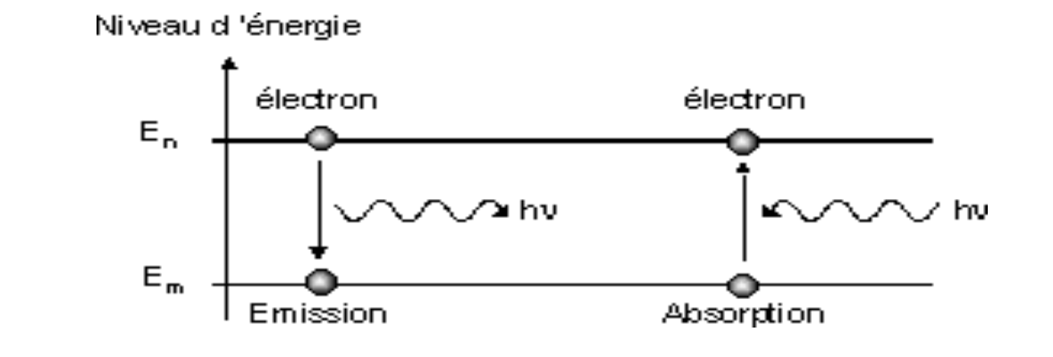
L’absorption atomique est le phénomène observé lorsqu’un atome à l’état fondamental absorbe un rayonnement électromagnétique à une longueur d’onde spécifique et passe à un état excité. Il en résulte un spectre de raies noires sur fond clair
Les photons absorbés étant caractéristiques des éléments absorbants, et leur quantité étant﻿ proportionnelle au nombre d'atomes d'élément absorbant selon la loi de distribution de Boltzmann. L’absorption permet de mesurer les concentrations des éléments à doser.S'il y a plusieurs éléments à doser, on réalise cette manipulation pour chaque élément de l’échantillon en se plaçant à une longueur d’onde fixée. Il faut donc à chaque manipulation choisir une source adaptée pour éclairer l’élément que l'on cherche à exciter, d'où l`existence de différentes lampes (lampe Mg. Ca. Mn etc...) Les lampes à cathode creuse haut de gamme de Heraeus sont utilisées pour déterminer des composants élémentaires d’un point de vue quantitatif et qualitatifdans un échantillon de liquides ou solides.
Instruments
Le dispositif expérimental utilisé en absorption atomique se compose d'une source, la lampe à cathode creuse, d'un brûleur et un nébuliseur, d'un monochromateur et d'un détecteur relié à un amplificateur et un dispositif d'acquisition.
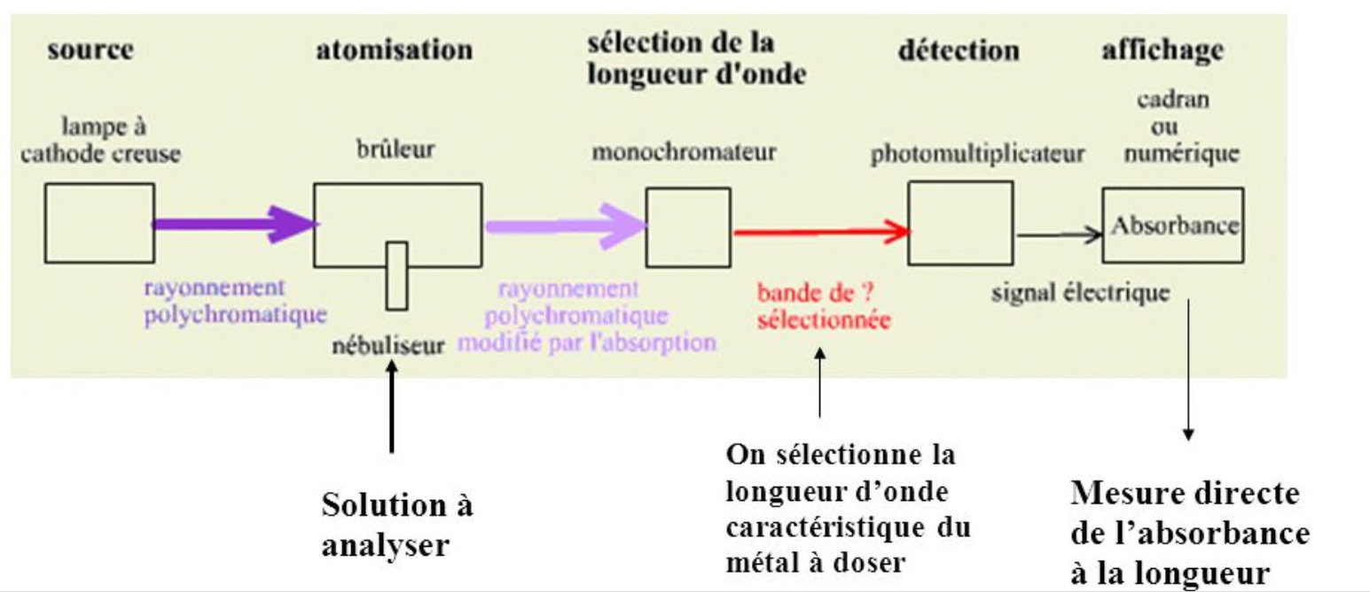
1/La cathode est constituée de l'élément que l'on veut doser. Un vide pousséest réalisé à l'intérieur de l'ampoule qui est ensuite remplie d'un gaz rare (argon ou néon) sous unepression de quelques mm de Hg.Lorsqu'on applique une différence de potentiel de quelques centaines de volts entre les deuxélectrodes, une décharge s'établit. Le gaz rare est alors ionisé et ces ions bombardent alors lacathode, arrachant des atomes à celle ci. Ces atomes sont donc libres et sont excités par chocs : il ya émission atomique de l'élément constituant la cathode creuse. La particularité du rayonnementainsi émis est qu'il est constitué de raies très intenses et très fines.
2/ Le nébuliseur. L'échantillon à analyser est en solution. Celle-ci est aspirée au moyen d'un capillaire par lenébuliseur. A l'orifice du nébuliseur, du fait de l'éjection d'un gaz à grande vitesse, il se crée unedépression (effet Venturi). La solution d'analyse est alors aspirée dans le capillaire et à la sortie, elleest pulvérisée en un aérosol constitué de fines gouttelettes. Cet aérosol pénètre alors dans lachambre de nébulisation dont le rôle est de faire éclater les gouttelettes et d'éliminer les plusgrosses. Ce brouillard homogène pénètre alors dans le brûleur.
3/ La flamme – atomisation L'aérosol pénètre dans le brûleur puis dans la flamme. Au bout d'un certain parcours au seuil de laflamme, le solvant de la gouttelette est éliminé, il reste les sels ou particules solides qui sont alors fondus, vaporisés puis atomisés. La flamme air acétylène est la plus répandue et permet de réaliser le dosage de nombreux éléments. Sa température est de 2500°C environ. A la place d'une flamme, on peut également utiliser un four cylindrique en graphite pour atomise rl'échantillon. La lumière qui quitte la source n’est pas monochromatique. On obtient un spectre de raies contenant :➢les raies de l’élément à doser ;➢les raies du gaz de remplissage dans la source ;➢les raies d’éventuelles impuretés ;➢les raies de l'atomiseur (flamme).
Le rôle du monochromateur consiste à éliminer toute la lumière, quelle que soit son origine, ayant une longueur d'onde différente de celle à laquelle on travaille
4/Le détecteur Le faisceau arrive sur le détecteur. Ce dernier mesure les intensités lumineuses nécessaires au calcul des absorbances. Il est relié à un amplificateur et un dispositif d'acquisition. On détermine :Absorbance spécifique=Absorbance totale - Absorbance non spécifique L'absorption spécifique est due à l'élément à doser (sur une raie). L'absorption non spécifique est due à l'absorption continue de la matrice. Des mesures permettent la correction des absorptions non spécifiques
Dosage par absorption atomique.
La courbe d’étalonnage est déterminée de deux manières différentes :
➢Étalonnage direct: matrice simple (un seul élément à doser)
➢Méthode des ajouts dosés -› matrice complexe ou inconnue

INFRAROUGE

Chapitre2 RMN
RMN signifie Résonance magnétique nucléaire: il s'agit d'une technique d'analyse qui permet de déterminer la structure d'une molécule organique. Il existe plusieurs types de RMN. La RMN consiste à soumettre une molécule à un champ magnétique. Ce dernier permet de faire résonner les atomes d’hydrogène de la molécule. Les différentes fréquences de résonance des atomes d’hydrogène sont consignées dans un graphique permettant de déterminer la structure de la molécule.
Principe de la RMN
La spectroscopie RMN consiste à observer les transitions entre 2 niveaux d'énergie très proches d'un noyau soumis à un champ magnétique.
Lorsque l'on soumet un noyau d'hydrogène à un champ H0, les noyaux vont s'aligner sur champ magnétique (c'est à dire leur moment magnétique de spin μ). Leur nombre quantiquemagnétique de spin aura soit comme valeur ms = ½ , état le plus stable dans le même sens que H0, soit ms=-1/2 à l'opposé de H0 et minoritaire (valable pour les noyaux de nombre de spin I = ½). Le rapport entre les 2 populations est proche de 1. Il en résulte une légère aimantation notée M0. Une transition électronique entre ces 2 ni§
veaux est possible, d'où le phénomène de résonnance. Au niveau macroscopique, l'apparation de 2 niveaux d'énergie avec des populations de spins différentes entraine une aimantation résiduelle alignée à H0
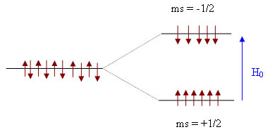
Blindage/déblindage:
La fréquence de résonance de l'atome d'hydrogène dépend de son voisinage. Plus l'atome d'hydrogène est à proximité d'un substituant très électronégatif (oxygène, halogènes, …), plus il sera déblindé.
Si un proton est déblindé, son déplacement va être bien plus élevé par rapport à un proton placé à côté d’un groupement alkyl de type –CH2 ou –CH3.
Par exemple, dans la molécule CH3-CH2-Br
Les protons en CH2 sont dits déblindés car proches de l’atome de Brome plus électronégatif. Ils ont le déplacement chimique le plus élevé.
Les protons en CH3 sont dits blindés car aucun atome particulièrement électronégatif ne se trouve dans leur voisinage.
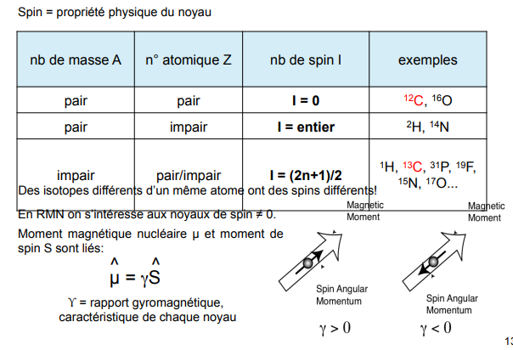
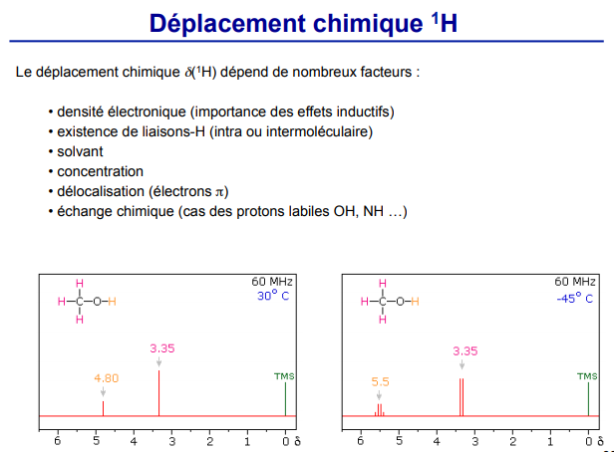
Des protons équivalents sont représentés par le même signal sur le spectre. En effet,
plusieurs protons peuvent contribuer au même signal. Des protons sont équivalents s’ils ont
le même environnement chimique. On considère des protons comme équivalents s’ils sont
portés par le même atome de carbone, ou s’ils sont portés par deux atomes de carbone
impliqués dans une relation de symétrie dans la molécule.
La courbe d’intégration
La courbe d’intégration du spectre RMN correspond au nombre d’atomes d'hydrogène équivalents responsables du signal. La hauteur de chaque palier est proportionnelle au nombre d’atomes d’hydrogène équivalents responsable du signal. Pour connaître le nombre d’atomes d’hydrogène responsables d’un pic ou d’un ensemble de pic, on mesure à la règle : - la hauteur globale de la courbe. - la hauteur de chaque palier. Puis, en connaissant le nombre total d’atomes d’hydrogène de la molécule grâce à la formule brute, on peut en déduire le nombre d’atomes d'hydrogène équivalents correspondant.
Le voisinage
Deux atomes d’hydrogène sont dits voisins s’ils sont séparés par trois liaisons simples. Si des atomes d’hydrogène sont séparés par plus de 3 liaisons simples, ils ne sont pas voisins.
Multiplicité des signaux
Multiplicité des signaux : Un signal de résonance comporte souvent plusieurs pics. On peut tirer une information sur la molécule en comptant le nombre de pics selon la règle suivante : si un ensemble de pics dispose de n pics, alors les atomes d’hydrogènes contribuant à cette partie du signal seront entourés de n-1 atomes d’hydrogène voisins.
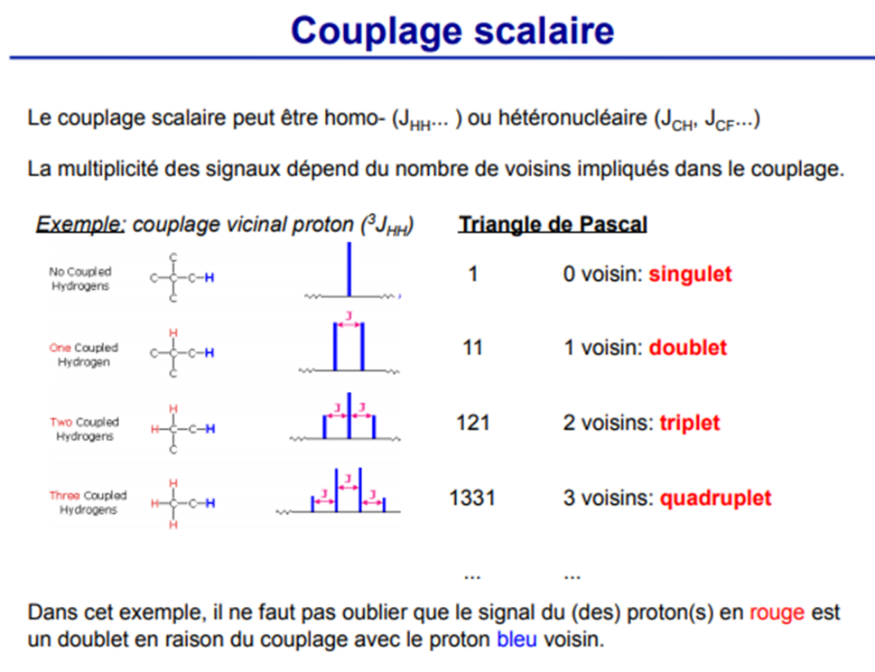
Appareillage
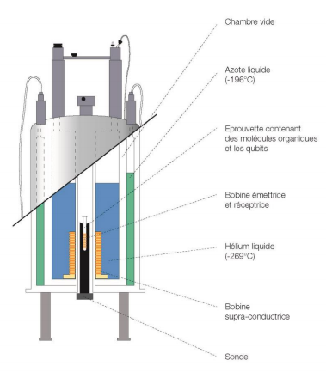

RMN 13C
Le comportement vis-à-vis d’un champ B0 est comparable à celui de l’hydrogène : On obtient une résonance et un signal pour chaque atome de carbone. Les déplacements chimiques dépendent aussi de l’environnement de l’atome de C dans la molécule. Les déplacements chimiques des atomes de carbone 13C vont de 0 à 200 ppm.
Couplage du 13C avec d’autres noyaux d’atomes de carbone 13 voisins : la probabilité d’avoir deux atomes de 13C voisins est de 1/10 000, il n’y a donc quasiment pas de couplage carbone – carbone.

Chapitre 3 La spectrométrie de masse
La spectrométrie de masse est une technique d'analyse physico-chimique permettant de détecter, d'identifier et de quantifier des molécules d’intérêt par mesure de leur masse
Son principe réside dans la séparation en phase gazeuse de molécules chargées (ions) en fonction de leur rapport masse/charge (m/z). De plus, la spectrométrie de masse permet de caractériser la structure chimique des molécules en les fragmentant
Principe
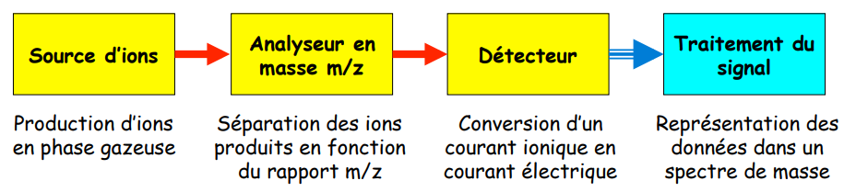
La molécule est ionisée ce qui entraîne la
formation d'ions positifs dans un état excité qui vont se dissocier pour former des ions de
masse inférieure. Ils sont ensuite séparés suivant le rapport masse sur charge (m/e).
La charge étant généralement égale à 1 pour les molécules ayant une masse moléculaire < 1000 g/mol
Le spectre classique dit de fragmentation est sous forme de traits verticaux dont le plus intense est appelé pic de base auquel on donne une valeur de 100. Toutes les autres intensités étant calculées à partir de cet indice 100.
Exemple de fragmentation
La rupture d'une liaison σ C-C donne naissance à un cation et à un radical neutre.
R-R'.+ à R+ + R'. ou à R. + R'+
le cation le plus stable étant celui qui correspond au radical ayant le plus faible potentiel ionisation ( règle de Stevenson)
Valeur de la perte de masse due au départ de quelques radicaux issus d'une fragmentation d'hydrocarbure aliphatique saturé
CH3. : m= 15g
CH3CH2. : m = 29g
CH3CH2CH2. : m = 43g
CH3CH2CH2CH2.: m = 57g
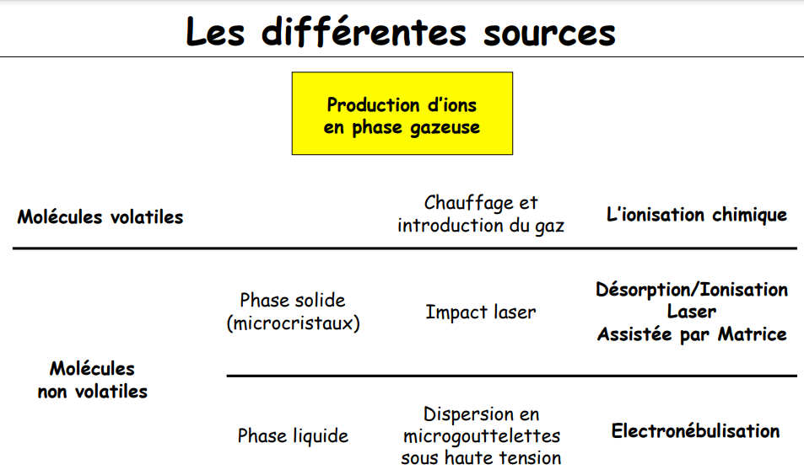
Types de pics
Pic moléculaire Attention, il n’est pas toujours présent Pics de fragmentation important pour établir la structure
pics de réarrangement générés par les ions dont au moins un atome a subi un déplacement
pics des ions métastables
pic de base : pic qui sert à normaliser le spectrogramme, en général c’est le pic le plus important, on lui attribue l’abondance 100%
pic isotopiques : présence des isotopes des éléments permet de déterminer la formule brute M Multiples : ils sont formés par les ions ayant les mêmes masses nominales

